Лекция 4. ТЕМА ЭНЕРГИЯ ЭЛЕКТРОМАГНИТНОГО ПОЛЯ. ТЕОРЕМА ЕДИНСТВЕННОСТИ
Содержание
4.1. Закон сохранения электромагнитной энергии
4.2. Мощности потерь и сторонних сил
4.3. Теорема Пойнтинга. Скорость волны
4.4. Баланс энергии монохроматического поля
4.5. Энергетические характеристики плоской однородной волны
4.6. Теорема единственности

4.1. Закон сохранения электромагнитной энергии
КОЛИЧЕСТВЕННАЯ МЕРА ДВИЖЕНИЯ Энергия представляет собой количественную меру движения материи. Закон сохранения энергии — один из фундаментальных законов природы: явления электромагнетизма подчиняются ему без всяких исключений. В равной степени электромагнитное поле подчиняется закону сохранения массы, связанной с энергией универсальным соотношением и закону сохранения импульса. Поэтому, рассматривая в дальнейшем энергетические характеристики движущегося электромагнитного поля, будем иметь в виду, что аналогичные соотношения справедливы для массы поля, являющейся важнейшим свойством материи, и импульса поля.Известно, что закон сохранения энергии в механике используется для решения многих задач о движении и состоянии тел. Формулы для кинетической и потенциальной энергии дают возможность описать характерные особенности перехода механической системы из одного состояния в другое, не вникая в детальное описание этого процесса. Можно утверждать, что соотношения, определяющие сохранение энергии электромагнитного поля, столь же полезны для анализа электромагнитных процессов, как и соответствующие формулы в механике.
ОСНОВНЫЕ ГИПОТЕЗЫ Макроскопическая теория поля основана (кроме уравнений Максвелла) на следующих двух предположениях, устанавливающих связь между векторами поля и его энергетическими характеристиками:1. Электромагнитная энергия распределена в пространстве с объемной плотностью:
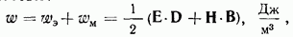где объемная плотность энергии электрического поля, объемная плотность энергии магнитного поля.2. Плотность потока электромагнитной энергии равна векторному произведению напряженностей электрического и магнитного полей:
где вектор Пойнтинга, указывающий направление движения энергии и равный по величине плотности ее потока.Плотность потока энергии равнозначна плотности мощности, т. е. мощности электромагнитной волны, проходящей через единичную площадку, перпендикулярную направлению ее распространения. Размерность вектора Пойнтинга Объемная плотность энергии характеризует состояние электромагнитного поля в данной точке пространства, а вектор Пойнтинга волновое движение поля через эту точку. Заметим, что соотношение (4.1) для в частном случае стационарных полей было установлено в курсе физики.
БАЛАНС ЭНЕРГИИ Рассмотрим баланс энергии для некоторого объема V, ограниченного поверхностью Электромагнитная энергия, содержащаяся в этом объеме, определяется объемным интегралом и может изменяться во временя, вследствие:
— перехода внутри объема электромагнитной формы движения материи в другие формы: тепловую, механическую, химическую. Для электромагнитного поля это равнозначно потерям. Скорость отдачи энергии электромагнитным толем называется мощностью его потерь
— приобретения электромагнитным полем внутри объема V энергии от сторонних источников. При этом скорость увеличения энергии поля равна мощности сторонних сил
— пересечения электромагнитными волнами, переносящими определенную энергию, граничной поверхности В этом случае электромагнитная форма движения материи сохраняется. Поток электромагнитных волн из некоторого объема будем называть излучением. Мощность излучения определяется соотношением:
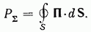По закону сохранения энергии введенные здесь величины должны быть связаны соотношением:
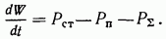
ЛОКАЛИЗАЦИЯ ЭНЕРГИИ Применительно к полю закон сохранения энергии должен быть выражен как принцип локального (местного) сохранения энергии: изменение энергии внутри любого объема (при )сопровождается притоком или оттоком энергии через границу этого объема. Энергия сохраняется локально в каждой области или точке поля. Основные положения о локализации и движении энергии в полях любой физической природы были разработаны Н. А. Умовым в 1874 г. Им был впервые введен вектор плотности потока энергии. Соотношение (4.2) для плотности потока электромагнитной энергии получено Пойнтингом в 1884 г. Для рассмотрения баланса энергии в каждой точке поля введем понятия объемных плотностей мощности потерь и сторонних сил, определяемых как отношение соответствующих мощностей к объему при
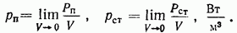Тогда из ф-лы (4.4) получаем закон сохранения электромагнитной энергии в интегральной форме:
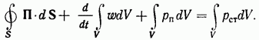Применив к первому слагаемому теорему Остроградского — Гаусса (2.8), получим По принципу локального сохранения энергии равенство подынтегральных выражений в (4.6) должно сохраняться в любой точке толя. Отсюда следует дифференциальная форма закона сохранения электромагнитной энергии:
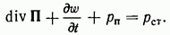
4.2. Мощности потерь и сторонних сил
Электромагнитное поле отдает либо приобретает энергию при взаимодействии электрической составляющей поля с движущимися зарядами. Совершаемая полем работа, т. е. потеря энергии Мощность потерь Неподвижные заряды не могут вызвать (потерь, так как ). Не совершает работы и магнитная компонента поля, поскольку сила поэтому всегда Рассмотрим движущийся заряд, выделив настолько малый цилиндр объема чтобы считать скорость движения заряда и его объемную плотность неизменными; образующая цилиндра
(рис. 4.1). Величина заряда внутри этого цилиндра Тогда мощность потерь электромагнитного поля Объемная плотность мощности потерь
так как Поле отдает энергию в том случае, если угол между векторами меньше 90°. Будем считать это условием применимости
Ток проводимости в среде возникает под действием электрического поля и пропорционален ему:
Тогда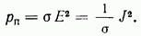Полученное соотношение представляет собой закон в дифференциальной форме и определяет тепловые (джо-улевы) потери в проводящей среде, подчиняющейся закону Ома. Проинтегрировав по объему цилиндра V, нетрудно прийти к известным интегральным формулировкам этого закона Вектор плотности конвекционных токов может быть направлен произвольно по отношению к Е и при этом соответственно электромагнитное толе будет либо терять, либо приобретать энергию. Договоримся считать ток сторонним и обозначать плотность стороннего тока, если угол между и Е больше 90°. В этом случае возникают «отрицательные потери», т. е. электромагнитное поле приобретает энергию. В соответствии с ф-лой (4.8) объемная плотность мощности сторонних сил
Передача энергии электромагнитному полю от сторонних источников наиболее эффективна в том случае, если векторы и Е направлены в противоположные стороны.
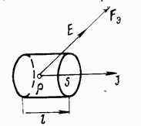
Рис. 4.1
4.3. Теорема Пойнтинга. Скорость волны
ДОКАЗАТЕЛЬСТВО ТЕОРЕМЫ ПОЙНТИНГА ДЛЯ МГНОВЕННЫХ ЗНАЧЕНИЙ ПОЛЯ Поскольку электромагнитная форма движения материи подчиняется закону сохранения энергии, соотношения баланса электромагнитной энергии (4.6) и (4.7) должны вытекать непосредственно из системы уравнений Максвелла (2.16). Теорема Пойнтинга устанавливает это соответствие при сделанных выше предположениях (4.1) и (4.2)Умножим почленно второе ур-ние (2.16) скалярно на (первое ур-ние (2.16) на .Теперь вычтем почленно из первого уравнения второе:
Первые два члена этого уравнения преобразуем с помощью известного тождества [5]:
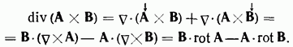Здесь стрелкой отмечены функции, на которые действует оператор Гамильтона Для линейных изотропных сред в соответствии с постоянны в каждой точке), поэтому последующие два члена ур-ния можно представить выражением:
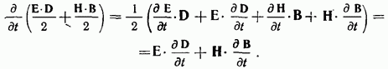Согласно [14] это равенство справедливо также для анизотропных сред.Запишем ур-ние (4.11) в виде:
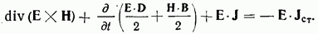При подстановке в это уравнение введенных ранее соотношений (4.1), (4.2), (4.8) и (4.10) получается закон сохранения энергии в дифференциальной форме (4.7), что и доказывает теорему Пойнтинга. Скорость электромагнитной волны рассматривается как скорость переноса энергии и массы поля, которые являются количественными мерами материи и ее движения. Определим скорость волны, основываясь на ее энергетических характеристиках. В окрестности некоторой точки плотность потока энергии волны равна объемная плотность энергии волны и искомая скорость волны Рассмотрим элементарный цилиндр, баковая поверхность которого параллельна (рис. 4.2). За время энергия заполняет объем где . В то же время Приравнивая оба выражения для получим:
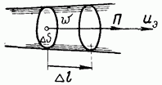
Рис. 4.2
или
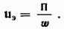
Энергетическая скорость электромагнитной волны определяется отношением вектора Пойнтинга к объемной плотности энергии движущейся волны.
4.4. Баланс энергии монохроматического поля
СРЕДНИЕ ЗА ПЕРИОД ЗНАЧЕНИЯ
При гармонических колебаниях мгновенные значения плотности энергии и мощности меняются периодически в каждой точке пространства. Физическую сущность процесса позволяют установить средние за период значения энергетических характеристик электромагнитного поля, которые будем обозначать символами с чертой сверху. Продолжим с этой точки зрения изучение монохроматического поля, начатое в гл. 3. Будем рассматривать поле в фиксированной точке пространства. Пусть напряженность поля отстает от нее по фазе на угол Тогда в соответствии с ф-лой (3.4) мгновенные значения компонент поля Не теряя общности, положим начальную фазу При этом мгновенное значение вектора Пойнтинга определится как
Согласно предпоследнему выражению (4.14), вектор имеет постоянную составляющую и переменную составляющую двойной частоты с амплитудой Поэтому если то какую-то часть периода вектор Пойнтинга отрицателен, т. е. поток энергии меняет направление движения на обратное (рис. 4.3).
Другая трактовка основывается на последнем соотношении (4.14). Первое слагаемое вектора Пойнтинга активная компонента — не меняет своего направления, она пульсирует около среднего значения с двойной частотой, меняясь от до (рис. 4.4). Неравномерность во времени активного потока энергии объясняется колебательным характером поля. Второе слагаемое реактивная компонента — соответствует колеблющемуся потоку энергли, периодически (четыре раза за период изменяющему направление своего движения; в среднем эта компонента не создает перемещения энергии в пространстве.
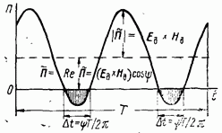
Рис. 4.3
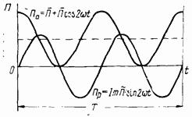
Рис. 4.4
Если векторы синфазны то
Введем комплексный вектор Пойнтинга как произведение комплексного действующего значения Е на комплексно-сопряженное действующее значение Н:
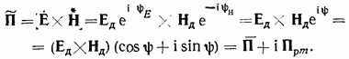Среднее за период значение плотности потока энергии равно вещественной части комплексного вектора Пойнтинга [см. ф-лу ]:
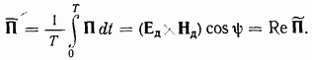Мнимая часть комплексного вектора Пойнтинга равна амплитуде реактивной компоненты плотности потока энергии:
Модуль комплексного вектора Пойнтинга равен амплитуде осциллирующей составляющей плотности потока энергии (рис. 4.3).
Определим теперь мгновенное значение объемной плотности электрической энергии (4.1):
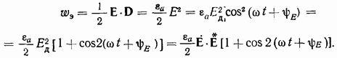Средняя объемная плотность электрической энергии
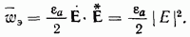Это соотношение в общем случае вытекает из того, что согласно (3.3)
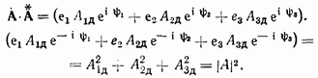Обозначение «квадрат модуля» соответствует сумме квадратов действующих значений координатных компонент вектора А.
Аналогично определяется средняя объемная плотность магнитной энергии (4.1):
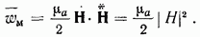Средняя объемная плотность мощности джоулевых потерь в проводящей среде (4.9):
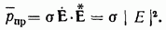
Средняя объемная плотность мощности потерь в диэлектрике определяется из (4.22) с заменой по ф-ле (3.9):
Средняя объемная плотность мощности сторонних сил
где комплексная объемная плотность мощности сторонних сил. Реактивная составляющая появляется в том случае, если разность фаз между отлична от
ТЕОРЕМА ПОЙНТИНГА ДЛЯ КОМПЛЕКСНЫХ ЗНАЧЕНИЙ Вывод уравнений сохранения энергии для монохроматического поля проводится на базе основных ур-ний (3.13) аналогично предыдущему. Второе ур-ние (3.13) умножается скалярно на Н (магнитные потери не учитываются). Вектор Е умножается почленно на уравнение, комплексно-сопряженное с первым ур-нием (3.13), в котором заменяется по ф-ле (3.8); при этом меняется на Затем из первой строчки вычитается вторая:
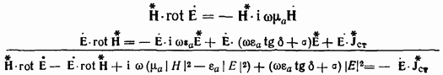или с учетом тождества Применив ф-лы (4.15), (4.19), (4.21) - (4.24) и обозначив получим
Это комплексное уравнение разделим на вещественную и мнимую части, имея в виду, что Вещественная часть представляет собой дифференциальную форму теоремы Пойнтинга для средних мощностей монохроматического поля:
Для произвольного объема V, ограниченного поверхностью справедлива интегральная форма этого уравнения:
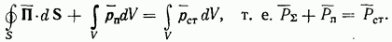Мощность, получаемая монохроматическим полем в некотором объеме от сторонних сил, равна в среднем сумме мощности излучения из этого объема и мощности потерь. Сравнив и (4.27) с (4.6) и (4.7), обнаружим отсутствие слагаемого, соответствующего изменению запаса энергии в рассматриваемом объеме. Это объясняется тем, что в гармонически изменяющемся поле средняя объемная плотность энергии в каждой точке неизменна, так как в каждой точке напряженности поля периодически принимают одни и те же значения. Уравнение баланса электромагнитной энергии для мнимых частей (4.25) в дифференциальной форме записывается как
.а в интегральной форме как
Реактивный поток энергии через границу области (в среднем он равен нулю) появляется в том случае, если внутри этой области средние за период запасы магнитной и электрической энергии не равны между собой, либо сторонние силы имеют реактивную составляющую мощности В зависимости от знака разности реактивный поток носит магнитный («индуктивный») или электрический («емкостный») характер. Показательно сравнение ур-ний (4.27) и (4.29) с аналогичным соотношением для комплексной мощности 5 в щеми переменного тока где выражение в скобках соответствует разности магнитной энергии индуктивности и электрической энергии конденсатора.
В качестве примера рассмотрим применение теоремы Пойнтинга (4.27) к различным областям линии радиосвязи (рис. 4.5).
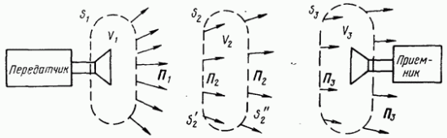
Рис. 4.5
Область 1 включает радиопередающую антенну. Здесь тепловые потери значительно меньше, чем мощность сторонних сил запас электрической и магнитной энергии в поле вокруг антенны в среднем постоянен. Избыток энергии выходит за границы области в виде электромагнитного излучения, поэтому Область 2 в промежуточной части пространства не содержит сторонних сил тепловые потери в атмосфере приводят к тому, что входящий в эту область «отрицательный» поток электромагнитной энергии несколько больше, чем «положительный» выходящий поток поэтому поток и равен величине Область 3 включает приемную антенну, которая отбирает часть мощности от проходящей волны и передает ее приемнику. Поэтому здесь, кроме тепловых потерь в среде и материале антенны, имеются потери за счет преобразования части энергии свободно распространяющейся волны в энергию волны, передаваемой по фидеру от антенны к приемнику. Поток и равен по модулю сумме этих потерь,
СКОРОСТЬ ГАРМОНИЧЕСКОЙ ЭЛЕКТРОМАГНИТНОЙ ВОЛНЫ Скорость волны в линейной среде, как и скорость света, зависит от интенсивности полей; следовательно, она одинакова во всех точках и неизменна в течение периода колебаний. Поэтому из ф-лы (4.13) следует, что или
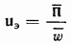Энергетическая скорость гармонической волны равна отношению среднего вектора Пойнтинга к средней объемной плотности энергии волны.
4.5. Энергетические характеристики плоской однородной волны
Свойства плоской однородной электромагнитной волны рассматривались в параграфах 3.5-3.7. Дополним полученные результаты. Рассчитаем комплексный вектор Пойнтинга (4.15) по известным значениям составляющих поля [ф-лы (3.29) и (3.32)]:
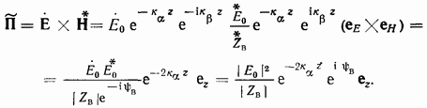Мнимая часть вектора Пойнтинга появляется при ненулевом фазовом угле т. е. обусловлена потерями в среде. Вектор направлен вдоль оси т. е. параллелен фазовой скорости волны. Среднее значение вектора Пойнтинга
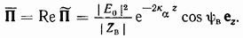Для диэлектрика для проводника
Оценим мощность волны проходящей по нормали через площадку Волна распространяется в воздухе. Тогда так как Ом. В диэлектрике средние объемные плотности электрической и магнитной энергии [см. ф-лы (4.19), (4.21)]:
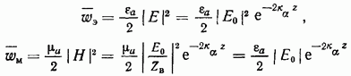так как Объемные плотности магнитной и электрической энергии волны в диэлектрике равны; поэтому в волне отсутствуют реактивные потоки энергии. В процессе распространения волны энергия непрерывно переходит из электрической в магнитную и обратно. Равенство энергий позволяет говорить о равновесии электрического и магнитного полей в распространяющейся волне.
Скорость распространения волны по ф-ле (4.30)
В диэлектрике с малыми потерями энергетическая скорость волны совпадает по величине и направлению с ее фазовой скоростью
В проводящей среде выражение (4.33) для остается справедливым; определено ф-лой (3.49) и
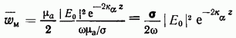Отношение средних объемных плотностей магнитной и электрической энергии в проводнике как Плотность магнитной энергии в данном случае значительно преобладает над электрической. Это вызывает появление реактивной составляющей вектора Пойнтинга, равной по величине активной Следовательно, дважды за период и четверть всего времени поток энергии движется в обратном фазовой скорости направлении (рис. 4.3).
4.6. Теорема единственности
Методы решения задач электродинамики, основанные на рассмотренных выше уравнениях, могут быть различными. Однако решение, полученное каким-либо способом, единственно, т. е. электромагнитное поле определяется однозначно по заданному распределению источников.
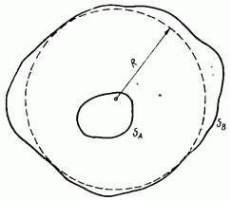
Рис. 4.6
Содержанием теоремы единственности является формулировка минимального числа дополнительных условий, при которых задачи электродинамики решаются единственным образом, и доказательство единственности решения при этих условиях. Ограничимся рассмотрением периодических решений — монохроматических полей.
Внутренняя задача. Пусть область пространства (рис. 4.6), в которой ищется решение, ограничена изнутри поверхностью а извне — поверхностью может отсутствовать, возможно также несколько внутренних границ Тогда справедлива следующая теорема: монохроматическое электромагнитное поле в определенной ограниченной области V определяется однозначно, если:
— в каждой точке области среда обладает либо электрическими, либо магнитными потерями либо величина этих потерь может быть весьма мала;
— заданы источники в этой области;
— заданы значения тангенциальной составляющей электрического или магнитного вектора на границе этой области (краевое условие). Заметим, что физически краевое условие определяется теми источниками поля, которые расположены вне рассматриваемой области.
Докажем эту теорему способом от противного. Предположим, что заданному распределению сторонних источников и касательных составляющих на поверхности отвечают два решения Уточним, что на границе требуется совпадение либо либо либо на части поверхности должны совпадать а на остальной части Исследуем разностное поле К этому полю энергия от источников не поступает, так как сторонние силы для полей одинаковы и для разностного поля исчезают Невозможно также и поступление энергии через границы объема [см. ф-лы (4.3), (4.16), (4.27)]: так как условию в любой точке границы либо либо Следовательно, теорема Пойнтинга (4.27) для разностного поля примет вид (мощность потерь в поле равна нулю). Так как среда в каждой точке объема V имеет потери, например, электрические, разностное электрическое поле в любой точке внутри поверхности должно быть равно нулю. Из уравнений Максвелла (3.14) получаем, что разностное магнитное поле также равно нулю. Если в среде имеются только магнитные потери, то вначале доказывается, что а затем, что
Итак, в замкнутом объеме V, заполненном средой с потерями, периодическое поле не может существовать, если отсутствуют сторонние источники этого поля и электромагнитная энергия через границы этого объема не подводится; что и доказывает сформулированную ранее теорему.
Физически очевидно, что при отсутствии потерь в среде возможно существование свободных незатухающих колебаний с полем , не связанных с источниками и удовлетворяющих условию на Идеально проводящей границе. В этом случае решение внутренней задачи становится неоднозначным.
Внешняя задача. Пусть рассматриваемое пространство неограниченно, т. е. внешней границы на рис. 4.6 не существует. Это эквивалентно тому, что представляет собой сферу бесконечно большого радиуса Тогда справедлива следующая теорема: монохроматическое электромагнитное поле определяется в безграничной области однозначно, если:
— в каждой точке пространства среда обладает либо электрическими, либо магнитными потерями;
— заданы источники в этой области;
— заданы значения тангенциальной составляющей электрического или магнитного вектора на внутренней границе области;
— все источники находятся на конечном расстоянии от начала координат;
— поля убывают на бесконечности быстрее, чем
Последнее условие запишем следующим образом:
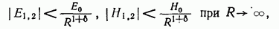где некоторое положительное число, а положительные постоянные. Заметим, что первые три условия совпадают с соответствующими условиями для внутренней задачи. По доказанному ранее для разностного поля равны нулю: мощность сторонних сил (по второму условию) и мощность волны, поступающей в рассматриваемую область через внутренние границы (по третьему условию). Рассмотрим мощность волны, проходящей через сферу бесконечно большого радиуса охватывающую по четвертому условию все сторонние источники поля. Из вытекает следующая оценка для разностного поля: Таким образом, три Итак, И снова что приводит к нулевому разностному толю Следовательно, получение двух различных решений невозможно.
Физический смысл пятого условия заключается в том, что допускается лишь решение в виде расходящихся от источников сферических волн. Такие волны удовлетворяют принципу причинности явлений: причина опережает следствие. Поля вначале появляются у источников, а затем, с запозданием, в удаленных точках; волны распространяются от источников. Плотность мощности волн со сферическим фронтом при отсутствии поглощения в среде по закону сохранения энергии уменьшается обратно пропорционально площади сферы т. е. следовательно, напряженности полей В поглощающей среде расходящихся волн убывает быстрее, чем т. е. по закону (4.37).
Формально уравнения электродинамики допускают также решение в виде сферических волн, сходящихся к источнику. Такие волны физически нереальны, так как нарушают принцип причинности. Поле сходящихся (опережающих) волн в среде с поглощением изменяется медленнее, чем Пятое условие исключает из рассмотрения опережающие волны, а также любые плоские волны, проходящие в произвольных направлениях сквозь рассматриваемое пространство, так как они экспоненциально убывают в направлении своего распространения и экспоненциально возрастают в обратном направлении, что противоречит указанному условию.
Принцип причинности можно ввести в уравнения электродинамики иным способом, не прибегая к предположению о затухании волны. Заменим (4.37) условиями излучения: электромагнитное поле на бесконечности должно иметь вид сферических волн, расходящихся от источников и зависящих от по закону:
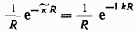Так как при отсутствии потерь Следовательно, мгновенные значения поля пропорциональны Это условие также исключает из рассмотрения плоские и сходящиеся волны, которым соответствует положительный знак в экспоненте перед
Найденное любым способом решение корректно поставленной электродинамической задачи (условие должно содержать все вышеперечисленные пункты) отвечает действительному распределению поля, и никакого другого решения быть не может.

